

제 55차 대한악안면성형재건외과학회

종합학술대회 및 정기총회

The 55th Congress of the Korean Association of

Maxillofacial Plastic and Reconstructive Surgeons

**November 4(Fri) – 6(Sun), 2016 | KDJ center, Gwangju**

**문서 번호 KAMPRS 2016 06-01**

**시행 일자 2016. 07.11**

**수 신 각 전시 업체**

**제 목 제55차 대한악안면성형재건외과학회 종합학술대회 및 정기총회 전시 참가 요청**

1. 귀사의 일익 번창함을 기원합니다.
2. 제55차 대한악안면성형재건외과학회 종합학술대회 및 정기총회는 악안면성형재건외과 분야의 9,000여명의 회원을 가진 학회로서, 매년 600여명 이상이 참석하는 악안면성형재건 분야에서 최고 권위의 학술대회입니다.
3. 특히, 이번 종합학술대회에서는 예년과 다르게, 전국의 악안면성형재건외과 의사 대상 프로그램 이외에도 개원의를 위한 별도의 프로그램을 준비되어 있어, 귀사의 홍보에 큰 도움이 될 것으로 기대되며, 아래 사항을 참조하시어 신청하여 주시기 바랍니다.

* **아 래 -**

가. 일 시 : 2016년 11월 4일(금) ~ 6일(일)

나. 장 소 : 광주광역시 김대중컨벤션센터

다. 주 최 : 대한악안면성형재건외과학회

라. 주 관 : 조선대학교치의학전문대학원 구강악안면외과학교실

마. 문 의 : 제 55차 학술대회 준비사무국 (담당 : 정준 과장)

바. 연 락 처 : TEL) 053-746-9967 / FAX) 053-742-9007

E-Mail) [info.kamprs2016@gmail.com](mailto:info.kamprs2016@gmail.com)

※ 첨부 : 1. 전시참가신청서 1부, 학회 프로그램(안) 1부. 끝.

**제55차 대한악안면성형재건외과학회**

**종합학술대회 조직위원장 문 성 용**

**학술대회장 김 수 관**

**KAMPRS 2016 프로그램(안)**

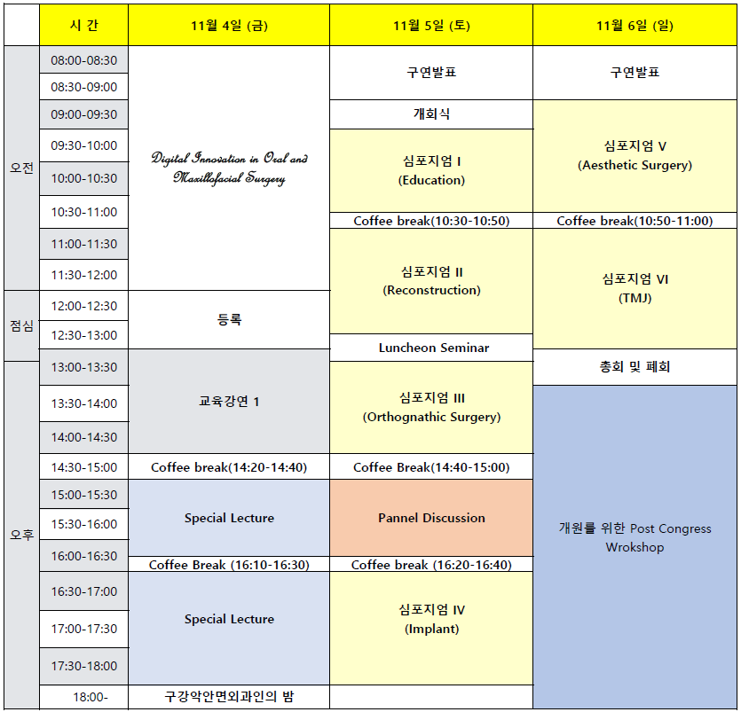

**전시참가신청서**

1. **기업정보**

|  |  |  |  |
| --- | --- | --- | --- |
| **업 체 명** | ∙국문 : 영문: | | |
| **주 소** | (우: - ) | | |
| **대표자명** |  | **홈페이지** |  |
| **담 당 자** |  | **부서/직함** |  |
| **전 화** |  | **팩 스** |  |
| **휴대전화** |  | **이 메 일** |  |
| **참가인원** | 명 | | |
| **전시품목** |  | | |

**2. 참가신청**

|  |  |  |  |
| --- | --- | --- | --- |
| **구 분** | **제 공 내 역** | **참 가 금 액** | **신 청 수 량** |
| **PLATINUM** | ∙ 3부스 / 위치 우선선정 / 초록집 전면광고 | 10,000,000원 |  |
| **GOLD** | ∙ 2부스 / 초록집 전면광고 | 5,000,000 원 |  |
| **SILVER** | ∙ 1부스 / 초록집 반면광고 | 3,000,000 원 |  |
| **BRONZE** | ∙ 1부스 | 2,000,000 원 |  |
| **광 고** | ∙초록집 전면광고 | 1,000,000 원 |  |

**(1부스면적 : 3mx2.5m)**

**3. 신청 안내**

∙ 신청 방법: 참가를 원하실 경우 신청서를 먼저 제출하여 주시기 바랍니다.

**∙ 전시 비용 납부 기한 : 2016년 10월 29일(토)**

∙ 입금계좌

**- 세금계산서 미 발행시 : 추후 공지**

- 세금계산서 발행시 : **추후 공지**

**※ 세금계산서 발행 시 부가가치세(참가금액의 10%)는 별도**

**4. 부스의 위치 배정**

∙ PLATINUM, GOLD, SILVER 순으로 자리 배정하며, Bronze 부스는 추첨으로 자리를 배정합니다. (※ 추첨일정 추후공지)

∙ 본 신청서 제출 후 초록집광고게제 업체는 광고파일을 해당크기로 제작하여 제출하여 주십시오.

**- 광고크기 : 전면광고(20.5cm X 28cm) / 반면광고(20.5cm X 14cm)**

**- 광고 제출마감 : 2016년 10월 14일(금)**

**5. 기타**

∙ 기타 전시 참가에 문의 사항은 아래의 KAMPRS 2016 학술대회 사무국으로 연락 주시길 바랍니다.